3D MODELY

Použité grafické symboly

popis katalogů

Zpracoval: František Kružík
Obsah:

1. Značky PDMS 3

2. Katalog PDMS 5
2.1 Úvod 5
2.2 Zásady pro zařazení prvku 7
2.2.1 Modul Paragon 7
2.2.2 Modul Specon 9
2.3 Princip výběru komponent 9
2.4 Struktura katalogové databáze 10
2.5 Systematika tvorby nových prvků 19
2.6 Katalogové potrubní komponenty 19
2.6.1 Zásady tvorby 19
2.6.2 Armatury 20
2.6.3 Tvarovky 23
2.6.4 Trubky 25
2.6.5 Hrdla 26
2.6.6 Oblouky 28
2.6.7 Odbočky 30
2.6.8 Přechody (redukce) 31
2.6.9 Příruby 32
2.6.10 Slepé Příruby 33
2.6.11 Clony 34
2.6.12 Dna 36
2.6.13 Těsnění 38
2.7 Katalogové komponenty – část ocel 39
2.8 Katalogové komponenty – část elektro 39
2.9 Katalogové komponenty – část vzduchotechnika 40

3. Vývojové diagramy 41
3.1 Vývojový diagram pro tvorbu armatury 41
3.2 Vývojový diagram pro tvorbu potrubní komponenty 42

1. Značky PDMS

V PDMS se knihovny značek používají pouze v modulu DRAFT. Zobrazení důležitých informací na výkresu v PDMS - modul DRAFT - je prováděno pomocí prvků SLABEL a GLABEL. Prvek SLABEL má tvar odpovídající vybrané značce z knihovny. Tyto značky jsou uživatelsky definované. Popisovanými atributy, které jsou takto jednotně zobrazovány, jsou výšková kóta, jméno potrubní větve s udáním světlosti, jméno zařízení, apod.
Veškeré popisy jsou tvořeny tzv. inteligentními texty, které slouží pro zobrazení aktuální databázové hodnoty příslušného výrazu.

Příklad z knihovny prvku SLABEL modifikovaného pro potrubní větev:
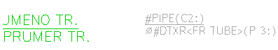
Příklad použití prvku SLABEL modifikovaného pro potrubní větev:
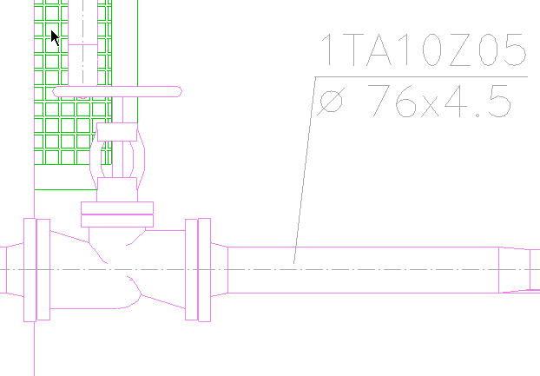
Příklad z knihovny prvku SLABEL modifikovaného pro výškové kótování:
Příklad použití prvku SLABEL modifikovaného pro výškové kótování:
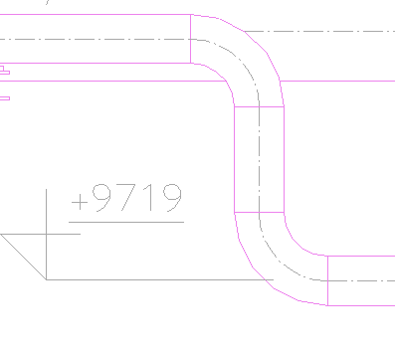
Příklad použití prvku GLABEL pro uvedení jména zařízení na výkresu:
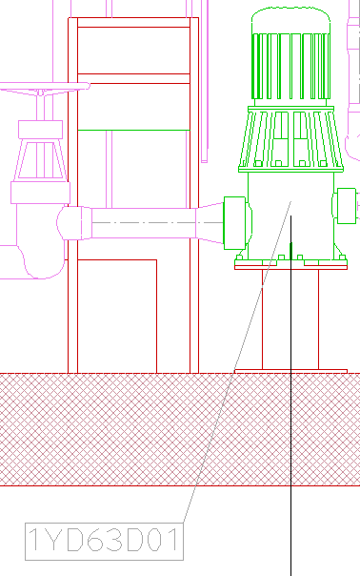
2. Katalog PDMS

2.1 Úvod

V katalogové databázi systému PDMS jsou ukládána společně sdílená data projektových prvků. Katalogová databáze poskytuje v průběhu tvorby modelu prostředky pro vybírání specifických elementů z vlastního katalogu komponent.
Katalog PDMS je používán hlavně pro uchování grafických i negrafických informací.

Důvodem tvorby katalogu je :

- zvýšení produktivity práce, zrychlení vkládání prvků, automatizovaný výběr komponenty dle předchozího DN, PN, typu připojení atd.
- změny v katalogu systém automaticky zanese do zobrazení v modelu, tj. ve všech výskytech komponenty jsou data aktuální
- snížení paměťového prostoru
díky katalogu je možné při výskytu katalogové komponenty v modelu uchovávat pouze informaci o jménu, natočení, pozici a typu komponenty. Její detailní tvar, název, označení parametrů apod. jsou uchovávány centrálně v katalogové databázi. V katalogu je detailně popsána komponenta se všemi potřebnými údaji a při opakovaném použití (např. redukce, koleno, armatury …) nedochází ke zbytečné nadbytečnosti dat.
- vytvoření ucelené řady komponent
díky tomu, že systém umožňuje parametricky popisovat komponenty, je možné vytvořit jediný 3D model pro celou řadu komponenty např. od DN 40 do DN 100.

Katalog se v systému PDMS vytváří pomocí modulů PARAGON a SPECON. Nejprve se vytváří vlastní tvar a popis komponenty (PARAGON), poté je komponenta zařazena dle výběrových kritérií do databáze se selektory (SPECON). Data se ukládají do společné databáze, ve které se nacházejí obě hierarchické struktury.

Schéma hierarchického uspořádání katalogu:

Z přiloženého schématu katalogu je zřejmé začlenění jednotlivých prvků katalogových komponent. Větev Connections - připojení - slouží pro nastavení připojení komponenty pro její použití v modelu.

Bolts slouží pro nastavení počtu a typu šroubů pro komponenty, které mají šroubové spoje. Tyto informace se uchovávají v textové podobě a lze je používat při výpisech použitých komponent.

Units slouží pro nastavení a definici vlastních jednotek. Pokud je potřeba definovat vlastní jednotky, systém je schopen vložit přepočet hodnot na jednotky implementované. Po jejich zavedení je možné je běžně používat ve všech výpisech a dotazech jako jednotky implementované.

Specifications je část db, která je spravována modulem SPECON a slouží pro zavedení systému selektorů - výběrových kritérií, které zajišťují automatický výběr komponenty při jejím vkládání projektantem do modelu PDMS v modulu DESIGN.

Groups je speciální částí databáze, která umožňuje logicky sloučit prvky modelu bez ohledu na jejich umístění v hierarchii modelu. Tento způsob lze s úspěchem provést například pro sdružení všech elektricky poháněných čerpadel, jednotlivých částí obrysových zdí místnosti apod. S takto vytvořenou a pojmenovanou skupinou lze v modelu pracovat jako s ucelenou strukturou, lze ji přidávat a odebírat ze zobrazení modelu, přiřazovat barvu zobrazení pro zvýšení přehlednosti atd.

Strom CATA je katalogovou částí zpravovanou modulem PARAGON. V této struktuře je umístěn a zařazen katalogový prvek na příslušné úrovni.

2.2 Zásady pro zařazení prvku

2.2.1 Modulu PARAGON

V modulu Paragon je při vytváření nového prvku důležité jej správně zařadit v katalogové databázi, aby jeho výběr byl bezproblémový a logický. Díky hierarchické struktuře katalogu je potřeba prvky rozdělovat podle jejich funkce a typů - a to sestupně dle důležitosti výběrového kriteria.

Na nejvyšší úrovni se katalogové komponenty dělí na potrubní komponenty a ocel.

V dalším je popsána problematika hierarchického začleňování jednotlivých potrubních komponent a ocelových profilů do katalogu.

Potrubní komponenty

Pro hrubé rozdělení katalogu se vytváří prvky CATA, které slouží k dělbě katalogových komponent na základní typy (ARMATURY, POTRUBÍ, VZDUCHOTECHNIKA, KABELOVE LÁVKY, OCEL atd.) podle jejich funkčnosti.

Následující dělení je prováděno pomocí prvků SECT, dle typu použití, ovládání atd. (např. pro ARMATURY: VUE - ventil uzavírací elektricky ovládaný, VUR - ventil uzavírací ruční, VPR - ventil pojistný).

Další úroveň tvoří prvek CATE, který je kategorií pro vybraný typ. Zde jsou sdruženy komponenty se stejnou funkčnosti a obdobným způsobem použití, liší se pouze rozměry a parametry.

Prvek CATE vlastní několik dalších typů dle přiloženého schématu.

Dále následuje prvek SCOM, který náleží konkrétní komponentě. Nese informaci o jejím jméně a odkazuje na něj

GMSE - obsahuje seznam grafických 3D primitivů, které společně určují tvar komponenty.

PTSE - nese informace o složení P-pointů a jejich rozmístění na tvaru komponenty. Jejich úkolem je vytvářet pomyslné lokální souřadné systémy do kterých jsou umísťovány konkrétní 3D primitivy.

MTEX - slouží pro nastavení materiálů z nichž je modelovaná komponenta vyrobena. Slouží zejména pro výpisy a exporty do jiných výpočetních programů.

Ocelové profily

První rozdělení ocelových profilů se provádí pomocí prvku CATA, který obvykle specifikuje normu dle které je katalog sestaven. Například rozdělení ČSN, DIN apod.

Prvek STSE rozděluje ocelové profily dle jejich základních tvarů tzn. I, U, L atd.

Základní distribuce SW PDMS obsahuje kompletní katalog DIN ocelových profilů.

Práce v modulu PARAGONu v aplikaci Steelwork je obdobná jako v Pipework.

2.2.2 Modul SPECON

Tento modul slouží k zavedení výběrových kriterií pro vyhledávání komponenty v hierarchii katalogu.

Nejvýše položený prvek náležející správě modulu SPECON je SPWL. Na této úrovni se katalogový výběr provádí dle základní funkčnosti prvků. Např. potrubní komponenty, vzduchotechnika, ocelové konstrukce atd.
SPWLD
SPEC
SELEC
SELEC
SPCOM

Dále se struktura rozpadá na prvky SPEC, kde jsou prvky děleny dle specifikace obvykle PN.

Následujícím prvkem je SELEC, který slouží pro kompletní rozdělení dle požadovaného počtu parametrů. Vždy nadřazený prvek obsahuje otázku dle které je prvek vybírán a podřízené prvky obsahují odpověď. Pro tento způsob výběru je vhodné stanovit pořadí významu jednotlivých atributů. Strom výběru sestavujeme sestupně dle významu atributů.

Na poslední a nejnižší úrovni se nachází prvek SPCOM, který přísluší konkrétní komponentě a obsahuje odkaz na ni.

2.3 Princip výběru komponent

Projektant při práci v DESIGNu zadá kriteria výběru a systém automaticky projde celý strom a skončí na prvku SPCOM, který je nejníže.

Prvek SELE obsahuje atribut ANSWER - odpověď. Odpověď je odpovědí na otázku předchozího (nadřazeného) prvku.

Dalším atributem je QUEST - otázka. Otázka bude aplikována pro další výběr, tedy na prvky bezprostředně vlastněné tímto prvkem.

Posledním atributem je QUALIFIER- číslo, které spolu s atributem tvoří dohromady celou otázku (např. hei300, dia200, atd.).

2.4 Struktura katalogové databáze

Katalogová databáze je hierarchická. Pod jedinou databází jsou sdruženy prvky SPWL i CATA.

- Prvky SPWL jsou datové struktury sloužící pro výběr komponenty. Obsahuje výběrová kriteria k jednotlivým komponentám.

- Prvky CATA jsou datové struktury sdružující informace o jednotlivých katalogových komponentách ( tvaru, popisné parametry apod.)

- Prvky SECT jsou analogií prvků CATA pro ocelové válcované profily.

- Prvky CCTA obsahují informace o kompatibilitě připojení jednotlivých potrubních prvků.

- Prvky BLTA slouží pro přiřazení šroubů v přírubových spojích.

V následujícím textu jsou uvedeny výpisy prvků SPWL, CATA, SECT, CCTA a BLTA. Prvky, které jsou obsaženy v instalaci systému PDMS nejsou v tomto manuálu popisovány, protože jsou detailně popsány v základní soubor manuálů PDMS. Použití prvků v původní podobě se předpokládá u ocelových konstrukcí a vzduchotechniky.

SPWL
- POTRUBI-SPEC (potrubní specifikace)

SPEC

- A6
- A10
- A16
- A25
- A40
- A63
- A100
- A160
- A250
- B6
- B10
- B16
- B25
- B40
- B100

- VZDUCHOTECHNIKA-SPEC

( vzduchotechnika standardní z instalace PDMS)

SPEC
- RDUCT
- HARGREAVES
- KABELOVE-LAVKY-SPEC (specifikace kabelových lávek)

SPEC
- SCTG
- HDCTG
- MDCLG

- ULOZENI-SPEC (specifikace uloženi)

SPEC
- PZ-CSN

- HRDLA-SPEC (specifikace hrdel)

SPEC
- BWD - hrdla přivařovací
- FGX - hrdla přírubová PN6 dle ČSN
- FGA - hrdla přírubová PN10 dle ČSN
- FGB - hrdla přírubová PN16 dle ČSN
- FGC - hrdla přírubová PN25 dle ČSN
- FGD - hrdla přírubová PN40 dle ČSN
- FGE - hrdla přírubová PN63 dle ČSN
- FGF - hrdla přírubová PN100 dle ČSN
- FGG - hrdla přírubová PN160 dle ČSN
- FGH - hrdla přírubová PN250 dle ČSN

CATA (katalog armatur)
- ARMATURY

SECT
- ARMATURY-MATERIALY
- VUR -ventily uzavírací ruční
- VUE -ventily uzavírací s elektropohonem
- VUES -ventily uzavírací se stejnosměrným elektropohonem
- VUH -ventily uzavírací s hydraulickým pohonem
- VUS -ventil uzavírací s elektromagnetickým pohonem
- VURU -ventil uzavírací ruční se zahlcovanou ucpávkou
- VUEU -ventil uzavírací s elektropohonem a zahlcovanou ucpávkou
- VUSU -ventil uzavírací se stejnosměrným elektropohonem a

zahlcovanou ucpávkou
- VUHU -ventily uzavírací s hydraulickým pohonem a zahlcovanou

ucpávkou
- VUU -uzamykatelná armatura
- KUR -klapka uzavírací ruční
- KUE -klapka uzavírací s elektropohonem
- KUH -klapka uzavírací s hydraulickým pohonem
- KUP -klapka uzavírací s pneumatickým pohonem
- KUED -klapka uzavírací s elektrickým dálkovým pohonem
- KRR -klapka regulační ruční
- KRE -klapka regulační s elektropohonem
- KURH -klapka regulační s hydraulickým pohonem
- VUSO -ventil uzavírací s elektropohonem a ručním obtokem
- VUP -ventil uzavírací s pneumatickým pohonem
- VURN -ventil uzavírací ruční nárožní (rohový)
- VPOZ -ventil plovákový
- VUEZ -rychlouzavírací armatura s elektropohonem
- VUEO -rychlootevírací armatura s elektropohonem
- VUPZ -rychlouzavírací armatury s pneumatickým pohonem
- VUPO -rychlootevírací armatury s pneumatickým pohonem
- SUR -šoupátka uzavírací ruční
- SUE -šoupátka uzavírací s elektropohonem
- SUS -šoupátka uzavírací se stejnosměrným elektropohonem
- SURU -šoupátka uzavírací ruční se zahlcovanou ucpávkou
- SUEU -šoupátka s elektropohonem a zahlcovanou ucpávkou
- SRR -šoupátka regulační ruční
- SRE -šoupátka regulační s elektropohonem
- VRR -ventily regulační ruční
- VRE -ventily regulační s elektropohonem
- VRH -ventily regulační s hydraulickým pohonem
- VRP -ventily regulační s pneumatickým pohonem
- VRD -ventily redukční
- VZP -ventily zpětné přímé
- VZPN -ventily zpětné nárožní
- KOH -kohouty
- KOHE -kohouty s elektropohonem
- KORE -kohouty regulační s elektropohonem
- KZP -klapky zpětné
- KZPD -klapky zpětné s dotěsněním
- KZPV -klapky zpětné s vývodem

POTRUBI-KOMPONENTY (katalog potrubních komponent)

SECT
- TVAROVKY
- CLONY
- FILTRY
- TRUBKY
- DNA
- HRDLA
- ODBOCKY
- OHYBY
- PRECHODY
- PRIRUBY
- PRIRUBY-SLEPE
- TESNENI
- TRUBKY

- KABELOVE-LAVKY (katalog kabelových lávek)

SECT
- CABLE-TRAY-GEOM-SETS
- CABLE-TRAY-PT-SETS
- 90DEG-FLAT-BEND-RH
- HD90DEG-FLAT-BEND-RH
- 90DEG-FLAT-BEND-LH
- HD90DEG-FLAT-BEND-LH
- 60DEG-FLAT-BEND-RH
- HD60DEG-FLAT-BEND-RH
- 60DEG-FLAT-BEND-LH
- HD60DEG-FLAT-BEND-LH
- 45DEG-FLAT-BEND-RH
- HD45DEG-FLAT-BEND-RH
- 45DEG-FLAT-BEND-LH
- HD45DEG-FLAT-BEND-LH
- 30DEG-FLAT-BEND-RH
- HD30DEG-FLAT-BEND-RH
- 30DEG-FLAT-BEND-LH
- HD30DEG-FLAT-BEND-LH
- TRAY
- HDTRAY
- TRAYF
- HDTRAYF
- TRAYV
- HDTRAYV
- 90DEG-INSIDE-RISER
- HD90DEG-INSIDE-RISER
- 90DEG-OUTSIDE-RISER
- HD90DEG-OUTSIDE-RISER
- 60DEG-INSIDE-RISER
- HD60DEG-INSIDE-RISER
- 60DEG-OUTSIDE-RISER
- HD60DEG-OUTSIDE-RISER
- 45DEG-INSIDE-RISER
- HD45DEG-INSIDE-RISER
- 45DEG-OUTSIDE-RISER
- HD45DEG-OUTSIDE-RISER
- 30DEG-INSIDE-RISER
- HD30DEG-INSIDE-RISER
- 30DEG-OUTSIDE-RISER
- HD30DEG-OUTSIDE-RISER
- EQUAL-TEE
- HD-EQUAL-TEE
- UNEQUAL-TEE
- HD-UNEQUAL-TEE
- CROSS
- HD-CROSS
- CONCENTRIC-REDUCERS
- HD-CONCENTRIC-REDUCER
- CABLE-TRAY-DETAILS
- CABLE-TRAY-MATERIALS
- CABLE-LADDER-GEOM-SETS
- CABLE-LADDER-PT-SETS
- CABLE-LADDER-DETAILS
- CABLE-LADDER-MATERIALS
- MDLADDER
- MDLADDERF
- MDLADDERV
- MDCL90DEG-FLAT-BEND-RH
- MDCL90DEG-FLAT-BEND-LH
- MDCL60DEG-FLAT-BEND-RH
- MDCL60DEG-FLAT-BEND-LH
- MDCL45DEG-FLAT-BEND-RH
- MDCL45DEG-FLAT-BEND-LH
- MDCL30DEG-FLAT-BEND-RH
- MDCL30DEG-FLAT-BEND-LH
- MDCL90DEGIR
- MDCL90DEGOR
- MDCL60DEGIR
- MDCL60DEGOR
- MDCL45DEGIR
- MDCL45DEGOR
- MDCL30DEGIR
- MDCL30DEGOR
- MDCLET
- MDCLCROSS
- MDCLUT
- MDCLCR
- MDCLERRH
- MDCLERLH

- KABELOVE-ZLABY (katalog kabelových žlabů)

SECT
- ISOGEN-ELEC-DETAIL
- ISOGEN-ELEC-MATERIAL
- KU
- KKB

- VZDUCHOTECHNIKA

(katalog vzduchotechniky– standardní z instalace PDMS)

SECT
- MATERIALS
- DUCT_SPIRALLY_WOUND
- COUPLING_FEMALE
- COUPLING_MALE
- TEE_BELLMOUTH
- BEND_SEGMENTED_SHORT
- BEND_SEGMENTED_LONG
- TEE_MITRED
- TEE_SHOE
- TEE_CONICAL
- TEE_TWINPRESSED_SHORT
- TEE_TWINPRESSED_LONG
- BEND_PRESSED_SHORT
- BEND_PRESSED_LONG
- TEE_SQUARE
- REDUCER_CONCENTRIC
- REDUCER_ECCENTRIC
- HVAC/PTSE
- HVAC/GMSE
- HVAC/DUCT
- HVAC/ELBOWS
- HVAC/KNEES
- HVAC/REDUCERS
- HVAC/TRANS
- HVAC/OFFS
- HVAC/TEES
- HVAC/OLETS
- HVAC/NOZZLES
- HVAC/ENDCAP
- HVAC/INLINE
- HVAC/DIVIDERS

- CSN-ULOZENI

STSE
- ULOZENI-OCEL

SECT
- ULOZENI-CONF
- OBJIMKY
- NOSNIKY
- TYCE
- TRMENY
- PODPERY
- KOTEV.STOJANY
- PRUZINY
- UCHYCENI-ZAVESU
- ATTACHMENTS

- CSN-OCEL

STSE
- ZEBRIKY

BLTA
- TABULKA-SROUBU

BLIS
- SROUB.SPOJE

MBLI
- SROUB.SPOJE-NESTEJNE

LTAB
- DELKY-SROUBU

CCTA
- PRIPOJENI-POTRUBI

COCO
- BWDBWD
- TUBTUB
- TUBBWD
- TUBOPEN
- OPENOPEN
- CLOSCLOS
- FGXGGX
- FGAGGA
- FGBGGB
- FGCGGC
- FGDGGD
- FGEGGE
- FGFGGF
- FGHGGH
- FGIGGI
- BWDOPEN
- FGDOPEN
- DRANDRAN
- TUBDRAN
- BWDDRAN
- POHPOH
- HAZMHAZM
- CLOSPOH
- MMAMSR
- PPPP
- PPOPEN
- SCFTUB

- PRIPOJENI-ULOZENI

COCO
- OBJOBJ
- PKPK
- PKOPKO
- OBJSOBJS
- NOSNOS
- TYCTYC
- TRMETRME
- PBPB

- PRIPOJENI-VZDUCHOTECH

COCO
- MDUC-FDUC
- DUCT-DUCT

- PRIPOJENI-KABELOVE-LAVKY

COCO
- BOXIBOXI
- BOXIOPEN

2.5 Systematika tvorby nových prvků

V předchozím oddíle je znázorněna kostra struktury katalogové databáze, která je použita pro tvorbu modelu JE Temelín. Do této struktury jsou vloženy jednotlivé katalogové komponenty s jednoznačným systémem značení a zařazení.

2.6 Katalogové potrubní komponenty

2.6.1 Zásady tvorby

Komponentu vytváříme tak aby v modulu design byla optimálně použitelná.

S ohledem na způsob použití katalogových komponent v modulu Design je vhodné umístit základní osový kříž (bod P0 ) do průsečíku os přípojných míst. Tento princip je důležitý pro umísťování komponenty, zejména pro její zarovnávání podle jiného bodu v modelu, pro její otáčení, zrcadlení atd.

Některé parametry, které popisují tvar komponenty definujeme jako designové, tedy v modulu Design zadáváme jejich číselnou hodnotu:

Např.: úhel ohybu (kolena), úhel nátrubku, úhel natočení elektropohonu armatury ke směru proudění média apod.

Dále jsou uvedeny další zásady selektivně pro jednotlivé typy potrubních komponent, zejména s ohledem na jejich doznačování a použití.

Při sestavování parametrického popisu vytváříme seznam parametrů v následujícím pořadí:

- DN jmenovitý průměr (resp. průměry)
- vnější průměr (resp. průměry)
- typ připojení (pokud je nezbytný)
- stavební výška
- stavební délka
- ostatní parametry

Jmenovitý průměr DN je v seznamu parametrů vždy na první pozici.

Tvorba grafické reprezentace a nastavení parametrů se provádí v modulu Paragon. Při tvorbě komponent je nutno dodržovat zásady pro zařazování prvků v hierarchii příslušných databází, dodržovat systematiku pojmenování a korektně vyplňovat údaje přidružených prvků. Veškeré CATE musí mít definován Sdte, což je detail text, který má za úkol uchovávat informaci o komponentě pro její jednoznačné určení.

Sdte pro každou CATE má jméno této CATE zleva doplněno textem "D".

Atribut Rtext je ve tvaru odpovídajícím CATE, tvary Rtextů se mění dle typu komponenty.

Prvek CATE obsahuje prvky TEXT, které mají za úkol uchovávat textový popis některých prvků databáze, kterými jsou jednotlivé parametry popisu komponenty a prvky PTSE a GMSE ve tvaru:

Typ prvku | Název
Parametry | Jméno CATE zprava doplněno „-PAx“, kde x je pořadové číslo parametru
PTSE | Jméno CATE zleva doplněno „P-“
GMSE | Jméno CATE zleva doplněno „G-“

Vektory připojovacích bodů (Ppoint1, Ppoint2) míří „z komponenty ven“.

Vybere se příslušný CATA - ARMATURY (pro armatury) nebo POTRUBI-KOMPONENTY (pro ostatní potrubní komponenty).

V dalších kapitolách je popsán proces tvorby (resp. doplňování) nových armatur a ostatních potrubních komponent do katalogu včetně systematiky označování. Pro snazší orientaci je k potrubním komponentám přiloženo schéma s rozložením P-pointů, umístění v lokálním souřadném systému a složení z jednotlivých primitivů. Pro některé typy je naznačena skladba parametrů.

2.6.2 Armatury

V případě tvorby nové armatury se nejdříve vyhledá SECT dle jejího typu (případně se vytvoří) - viz předchozí oddíl. V odpovídajícím SECT se vytvoří prvek CATE. Označení CATE vychází z normy výrobce armatury a obsahuje kód dle ČSN. Sdružuje armatury celé vyráběné (používané) řady. Pokud je potřeba jen doplnit řadu o další komponentu, pak prvky SECT a CATE jsou již vytvořeny a pouze se vyhledá správné umístění.

Má-li celá sestavovaná řada armatur stejný geometrický tvar (jsou podobné), pak je CATE vlastníkem pouze jediného PTSE a GMSE, které jsou shodné pro celou řadu.

Je-li vyráběná řada podobná pouze pro určitá DN, vytvoří se ke každé takovéto skupině sada PTSE a GMSE se standardním názvem (viz níže) a tento název je doplněn zprava velkým znakem abecedy v pořadí od A do Z příslušející skupině od nejmenšího DN.

Dále se vytváří vlastní prvek SCOM, který odpovídá konkrétnímu typu a velikosti komponenty.

Není-li vytvořen vhodný prvek PTSE a GMSE, je potřeba jej vytvořit. Nejprve se vytváří prvek PTSE, který definuje tzv. P-pointy, tedy význačné body, které jsou v místech středů lokálních souřadných systémů (slouží k následnému umístění grafických primitivů) a v připojovacích místech. Označení PTSE vytváříme doplněním jména CATE zleva znaky „P-“.

Podle typu se P-pointy dělí na:

- PTAXI - axiální p-point - umístěn na ose a směr je rovnoběžný s osou
- PTCAR - kartézský p-point - umístěn v prostoru a směr je rovnoběžný s osou
- PTMIX - kombinovaný typ - umístěn v prostoru a směr je obecný úhel vůči osám

Tvorba PTSE (P-pointset)

Nejprve je potřeba určit rozmístění a typy P-pointů, které budou použity. První P-point se používá pro připojení armatury - tzv. vstupní (arrive), druhý jako výstupní (leave). Pro tyto P-pointy se definuje připojovací průměr, který odpovídá DN dle ČSN vytvářené armatury a typ připojení (přivařovací či přírubový).

Označení | Typ připojení
BWD | Přivařovací
FGX | Přírubový PN6 dle ČSN
FGA | Přírubový PN10 dle ČSN
FGB | Přírubový PN16 dle ČSN
FGC | Přírubový PN25 dle ČSN
FGD | Přírubový PN40 dle ČSN
FGE | Přírubový PN63 dle ČSN
FGF | Přírubový PN100 dle ČSN
FGG | Přírubový PN160 dle ČSN
FGH | Přírubový PN250 dle ČSN

Tvorba GMSE (Geomset)

GMSE je prvek stojící na stejné hierarchické úrovni jako COMPonent a PTSE. Označení GMSE se vytváří doplněním jména CATE zleva znakem „G-“.

Slouží ke sdružování katalogových geometrických primitiv, které vytvářejí reálný tvar katalogového dílu, který je používán ostatními moduly PDMS (DRAFT a GROUT k vykreslování, CLASHER ke kolizní analýze).

Vytváření může následovat až po sestavení PTSE (definici P-pointů). Vnější tvar komponenty se aproximuje (modeluje) ze základních geometrických primitivů, které jsou umisťovány pomocí parametrického popisu na P-pointy a jejich vnější rozměry jsou určovány číselnými hodnotami (absolutně) nebo funkcemi pomocí matematických operací závislosti na velikostech popisných parametrů komponenty (parametricky). Je nutno pojmenovat parametry, kterými je komponenta definována pro její další modifikace a pro následné použití.

2.6.3. Tvarovky

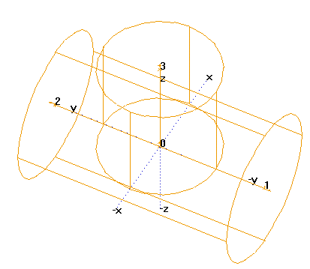

Typy CATE

CATE | Rtext | Použití
TKV | TKV, DN \ DN odbočky  např. TKV, DN 150\100 | T-kus kovaný volně
TKZ | TKZ, DN \ DN odbočky  např. TKZ, DN 150\100 | T-kus kovaný v zápustce
TKL | TKL, DN \ DN odbočky  např. TKL, DN 150\100 | T-kus litý
TSV | TSV, DN \ DN odbočky  např. TSV, DN 150\100 | T-kus svařovaný
TLY | TLY, DN \ DN odbočky  např. TLY, DN 150\100 | T-kus litý tvar Y
TSY | TSY, DN \ DN odbočky  např. TSY, DN 150\100 | T-kus svařovaný tvar Y

GTYP TEE

SCOM (jméno komponenty) je vytvořen rozšířením jména CATE zprava o velikost PN dle ČSN, následuje lomítko a údaj o jmenovitém průměru a opět následuje lomítko a jmenovitý průměr odbočky.

Příklad:

SCOM /TSV16\150\100

T-kus svařovaný PN 16 o jmenovitém průměru 150 mm s odbočkou o jmenovitém průměru 100 mm.

Parametrický popis:

1. | DN
2. | DN odbočka
3. | Vnější průměr potrubí
4. | Vnější průměr potrubí odbočky
5. | Stavební délka
6. | Stavební výška

PTSE

Při tvorbě tvarovek se umisťuje P-point 1 (vstupní bod - arrive) na záporné poloose –y ve vzdálenosti 0,5 stavební délky tvarovky a P-point 2 na opačné poloose v téže vzdálenosti. P-point 3 je pak umístěn na ose z ve vzdálenosti stavební délky. Všechny P-pointy mají nastaveny odpovídající parametry připojení skutečné komponentě, tedy

Connection type | BWD | Typ připojení – přivařovací
Bore | Param 1 | Jmenovitý průměr DN  (zadáno parametricky)
Pvisibility | Visible in all | P-point je viditelný

GMSE

Tvar komponenty je složen ze dvou válců, kde první je orientován z bodu P1 do P2 a druhý je z bodu P0 do P3.

Budoucí osy komponenty se tvoří prvky line (čáry).

2.6.4 Trubky

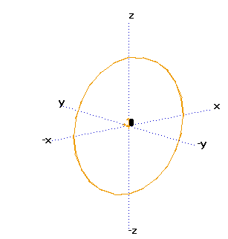

Typy CATE

CATE | Rtext | Použití
TUBE | Potrubí vnější průměr potrubí x tloušťka stěny , DN  př.: Potrubí 323.9x22.2, DN300 | Potrubní díl - trubka

GTYP TUBE

SCOM (jméno komponenty) je vytvořen rozšířením jména CATE zprava o velikost vnějšího průměru.

Příklad:

SCOM /TUBE323.9

Parametrický popis:

1. | DN
2. | Vnější průměr potrubí

Definice potrubních materiálů:

V modelu se rozlišují dva základní materiály – ocel uhlíková a nerezová

Materiál | SMTE | XTEXT
Ocel uhlíková | MOC | ocel uhlíková
Ocel nerezová | MOA | ocel nerezová

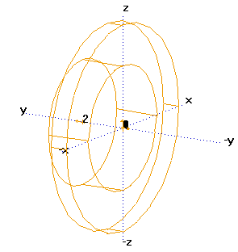2.6.5 Hrdla

Typy CATE

CATE | Rtext | Použití
HBWD | není definován | Hrdlo přivařovací
HFGX | není definován | Hrdlo přírubové PN6
HFGA | Není definován | Hrdlo přírubové PN10
HFGB | Není definován | Hrdlo přírubové PN16
HFGC | Není definován | Hrdlo přírubové PN25
HFGD | Není definován | Hrdlo přírubové PN40
HFGE | Není definován | Hrdlo přírubové PN63
HFGF | Není definován | Hrdlo přírubové PN100
HFGG | Není definován | Hrdlo přírubové PN160
HFGH | Není definován | Hrdlo přírubové PN250

GTYP NOZZ

SCOM (jméno komponenty)

přivařovací hrdla

SCOM je vytvořen rozšířením jména CATE zprava o velikost DN

Příklad:

SCOM/ HBWD100

Hrdlo přivařovací DN 100

přírubová hrdla

SCOM je vytvořen rozšířením jména CATE zprava o velikost DN, dále lomítko a velikost PN dle ČSN

Příklad:

SCOM/ HFGE100\40

Hrdlo přírubové DN 100, PN 40

Parametrický popis:

1. | DN
2. | Vnější průměr potrubí

2.6.6 Oblouky

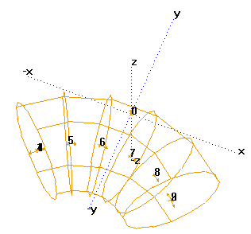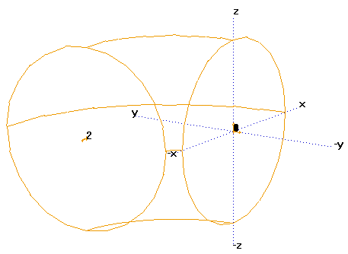

Typy CATE

CATE | Rtext | Použití
OBH | Oblouk hladky DN jmenovitý průměr, PN údaj o specifikaci PN dle ČSN, velikost úhlu st.,R velikost rádiusu v poměru k DN.  Příklad:  Oblouk hladký DN400, PN100, 90 st., R3' | Oblouk hladký
OBSIII | Oblouk 3 segmentový DN jmenovitý průměr, PN údaj o specifikaci PN dle ČSN, velikost úhlu st.,R velikost rádiusu v poměru k DN.  Příklad:  Oblouk 3 segmentový DN400, PN100, 90 st., R3' | Oblouk svařovaný ze 3 segmentů
OBSIV | Oblouk 4 segmentový DN jmenovitý průměr, PN údaj o specifikaci PN dle ČSN, velikost úhlu st.,R velikost rádiusu v poměru k DN.  Příklad:  Oblouk 4 segmentový DN400, PN100, 90 st., R3' | Oblouk svařovaný ze 4 segmentů
OBSV | Oblouk 5 segmentový DN jmenovitý průměr, PN údaj o specifikaci PN dle ČSN, velikost úhlu st.,R velikost rádiusu v poměru k DN.  Příklad:  Oblouk 5 segmentový DN400, PN100, 90 st., R3' | Oblouk svařovaný z 5 segmentů

GTYP ELBO

SCOM (jméno komponenty) je vytvořen rozšířením jména CATE zprava o velikost PN dle ČSN, dále je lomítko a údaj o jmenovitém průměru, dále „R“ a velikost poloměru zalomení dělená DN.

Příklad:

SCOM /OBV16\500R3

Oblouk svařovaný z 5 segmentů PN 16, jmenovitý průměr 500 o poloměru rovném trojnásobku jmenovitého průměru.

Parametrický popis:

1. | DN
2. | Vnější průměr potrubí

Velikost úhlu je zadávána z modulu Design, aby bylo možné tvořit i potrubní větve spádované a řešit montážní zalomení. Velikost rádiusu (RADI) je rovněž zadávána z Designu.

PTSE

Rozložení P-pointů se volí dle zásad stanovených výše tj. aby komponenta byla snadno manipulovatelná v modulu Design je nutno mít průsečík os připojovacích míst v počátku, tedy v bodě P0. Dále je nutno počítat s modifikovatelností úhlu a rádiusu komponenty dle potřeb uživatele Designu.

Oba P-pointy mají nastaveny parametry připojení odpovídající skutečné komponentě.

Connection type | BWD | Typ připojení – přivařovací
Bore | Param 1 | Jmenovitý průměr Dn  (zadáno parametricky)
Pvisibility | Visible in all | P-point je viditelný

GMSE

Tvar komponenty je tvořen jediným primitivem (částí anuloidu) z bodu P1 do P2, vykreslování budoucí osy je řešeno zatržením centerline při vytváření primitivu.

2.6.7 Odbočky

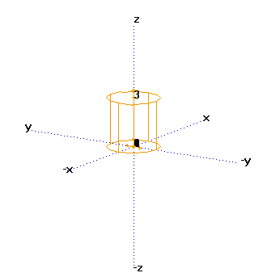

Typy CATE

CATE | Rtext | Použití
ODB | Odbočka DN velikost jmenovitého průměru  Příklad:  Odbočka DN100 | Odbočky přivařované

GTYP OLET

SCOM (jméno komponenty) je vytvořen rozšířením jména CATE zprava o velikost DN potrubí dle ČSN, dále je lomítko a údaj o jmenovitém průměru odbočky.

Příklad:

SCOM /ODB80\25

Odbočka přivařovací ze jmenovitého průměru 80 mm na jmenovitý průměr 25 mm.

Parametrický popis:

1. | DN větší
2. | DN menší
3. | Vnější průměr odbočky

2.6.8 Přechody (redukce)

Typy CATE

CATE | Rtext | Použití
PPR | Přechod přímý DN jmenovitý průměr velký \ jmenovitý průměr malý, PN údaj o specifikaci PN dle ČSN  Příklad:  Přechod přímý DN65\40, PN100 | Přechod přimý

GTYP REDU

SCOM (jméno komponenty) je vytvořen rozšířením jména CATE zprava o velikost většího DN dle ČSN, dále je lomítko a údaj o menším DN.

Příklad:

SCOM /PPR65\40

Přechod přímý z DN 65 na DN 45.

Parametrický popis:

1. | DN větší
2. | DN menší
3. | Vnější průměr potrubí větší
4. | Vnější průměr potrubí menší
5. | Montážní délka

2.6.9 Příruby

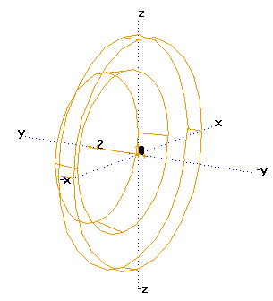

Typy CATE

CATE | Rtext | Použití
PFGA | Příruba DN velikost jmenovitého průměru, PN6  Příklad: PFGX DN100, PN6 | Příruba PN6
PFGB | Příruba DN velikost jmenovitého  průměru, PN10  Příklad: PFGA DN100, PN10 | Příruba PN10
PFGC | Příruba DN velikost jmenovitého  průměru, PN16  Příklad: PFGB DN100, PN16 | Příruba PN16
PFGD | Příruba DN velikost jmenovitého  průměru, PN25  Příklad: PFGC DN100, PN25 | Příruba PN25
PFGE | Příruba DN velikost jmenovitého  průměru, PN40  Příklad: PFGD DN100, PN40 | Příruba PN40
PFGF | Příruba DN velikost jmenovitého  průměru, PN63  Příklad: PFGE DN100, PN63 | Příruba PN63
PFGG | Příruba DN velikost jmenovitého  průměru, PN100  Příklad: PFGF DN100, PN100 | Příruba PN100
PFGH | Příruba DN velikost jmenovitého  průměru, PN160  Příklad: PFGG DN100, PN160 | Příruba PN160
PFGI | Příruba DN velikost jmenovitého  průměru, PN250  Příklad: PFGH DN100, PN250 | Příruba PN250

GTYP FLAN

SCOM (jméno komponenty) je vytvořen rozšířením jména CATE zprava o velikost DN dle ČSN.

Příklad:

SCOM /PFGC100

Příruba o jmenovitém průměru 100 mm a specifikaci PN 25 dle ČSN.

Parametrický popis:

1. | DN
2. | Průměr příruby
3. | Typ připojení
4. | Průměr trubky
5. | Montážní délka

2.6.10 Slepé příruby

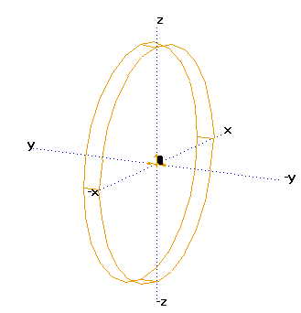

Typy CATE

CATE | Rtext | Použití
SFGA | Příruba slepá DN velikost jmenovitého průměru, PN6  Příklad: SFGX DN100, PN6 | Příruba slepá PN6
SPFGB | Příruba slepá DN velikost jmenovitého  průměru, PN10  Příklad: SFGA DN100, PN10 | Příruba slepá PN10
SPFGC | Příruba slepá DN velikost jmenovitého  průměru, PN16  Příklad: SFGB DN100, PN16 | Příruba slepá PN16
SPFGD | Příruba slepá DN velikost jmenovitého  průměru, PN25  Příklad: SFGC DN100, PN25 | Příruba slepá PN25
SPFGE | Příruba slepá DN velikost jmenovitého  průměru, PN40  Příklad: SFGD DN100, PN40 | Příruba slepá PN40
SPFGF | Příruba slepá DN velikost jmenovitého  průměru, PN63  Příklad: SFGE DN100, PN63 | Příruba slepá PN63
SPFGG | Příruba slepá DN velikost jmenovitého  průměru, PN100  Příklad: SFGF DN100, PN100 | Příruba slepá PN100
SPFGH | Příruba slepá DN velikost jmenovitého  průměru, PN160  Příklad: SFGG DN100, PN160 | Příruba slepá PN160
SPFGI | Příruba slepá DN velikost jmenovitého  průměru, PN250  Příklad: SFGH DN100, PN250 | Příruba slepá PN250

GTYP FBLI

SCOM (jméno komponenty) je vytvořen rozšířením jména CATE zprava o velikost většího DN dle ČSN.

Příklad:

SCOM /SFGC100

Příruba slepá o jmenovitém průměru 100 mm a specifikaci PN 25 dle ČSN.

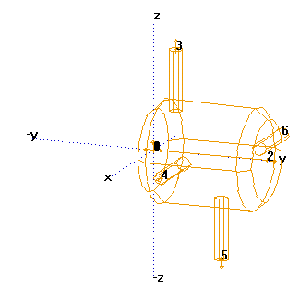

2.6.11 Clony

Typy CATE

CATE | Rtext | Použití
CLII | CLII, DN velikost jmenovitého průměru\ vnější průměr potrubí  Příklad: CLII, DN 100\108 | Clony měřící se dvěmi odběry
CLIII | CLIII, DN velikost jmenovitého průměru\ vnější průměr potrubí  Příklad: CLIII, DN 100\108 | Clony měřící se třemi odběry
CLIV | CLIV, DN velikost jmenovitého průměru\ vnější průměr potrubí  Příklad: CLIV, DN 100\108 | Clony měřící se třemi odběry
CLO | CLO, DN velikost jmenovitého průměru\ vnější průměr potrubí  Příklad: CLO, DN 100\108 | Clony omezovací (škrticí)

GTYP INST

SCOM (jméno komponenty) je vytvořen rozšířením jména CATE zprava o specifikaci PN dle ČSN, následuje lomítko a velikost DN dle ČSN.

Příklad:

CLII16\800\20

Clona měřící o specifikaci PN16 s vnějším jmenovitým průměrem DN800 a jmenovitým průměrem odběrů DN20.

Parametrický popis:

1. | DN
2. | Vnější průměr potrubí
3. | Vnější průměr clony
4. | Stavební délka
5. | DN odběru
6. | Vnější prům. odběru

2.6.12 Dna

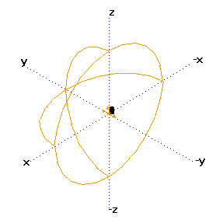 Typy CATE

CATE | Rtext | Použití
DD | Dno deskové DN jmenovitý průměr velký jmenovitý, PN údaj o specifikaci PN dle ČSN  Příklad: Dno deskové DN65, PN100 | Dna desková
DK | Dno klenuté DN jmenovitý průměr velký jmenovitý, PN údaj o specifikaci PN dle ČSN  Příklad: Dno klenuté DN65, PN100 | Dna klenutá

GTYP CAP

SCOM (jméno komponenty) je vytvořen rozšířením jména CATE zprava o velikost DN dle ČSN, dále je lomítko a údaj o PN.

Příklad:

SCOM /DD65\40

Dno deskové DN 65 a PN 40.

Parametrický popis:

1. | DN
2. | Vnější průměr
3. | Stavební výška

2.6.13 Těsnění

Typy CATE

CATE | Rtext | Použití
TFGA | Těsnicí kroužek DN velikost jmenovitého průměru, PN6  Příklad: TFGA DN100, PN6 | Těsnící kroužek PN6
TFGB | Těsnicí kroužek DN velikost jmenovitého průměru, PN10  Příklad: TFGA DN100, PN10 | Těsnící kroužek PN10
TFGC | Těsnicí kroužek DN velikost jmenovitého průměru, PN16  Příklad: TFGA DN100, PN16 | Těsnící kroužek PN16
TFGD | Těsnicí kroužek DN velikost jmenovitého průměru, PN25  Příklad: TFGA DN100, PN25 | Těsnící kroužek PN25
TFGE | Těsnicí kroužek DN velikost jmenovitého průměru, PN40  Příklad: TFGA DN100, PN40 | Těsnící kroužek PN40
TFGF | Těsnicí kroužek DN velikost jmenovitého průměru, PN63  Příklad: TFGA DN100, PN63 | Těsnící kroužek PN63
TFGG | Těsnicí kroužek DN velikost jmenovitého průměru, PN100  Příklad: TFGA DN100, PN100 | Těsnící kroužek PN100
TFGH | Těsnicí kroužek DN velikost jmenovitého průměru, PN160  Příklad: TFGA DN100, PN160 | Těsnící kroužek PN160
TFGI | Těsnicí kroužek DN velikost jmenovitého průměru, PN250  Příklad: TFGA DN100, PN250 | Těsnící kroužek PN250

GTYP GASK

SCOM (jméno komponenty) je vytvořen rozšířením jména CATE zprava o velikost DN dle ČSN.

Příklad:

SCOM /TFGG100

Těsnění o jmenovitém průměru 100 mm a specifikaci PN 100 dle ČSN.

2.7 Katalogové komponenty – část ocel

Pro modelování ocelových konstrukcí je používán katalog komponent dodávaný standardně se software PDMS. Katalogy kabelových lávek a žlabů jsou vytvořeny tak, že jednotlivé prvky jsou parametricky zadávány pro dodržení skutečných rozměrů a tvarů a obsahují kompletní sortiment používaný v praxi. Doplňování katalogů v této části se nepředpokládá.

CSN-OCEL

Tato část je vytvořena pro tvorbu ocelových žebříků a ovládá se makroprogramem z modulu DESIGN.

STD-JOINTS

Tato část je dodávána společně se software PDMS a obsahuje standardní připojení ocelových desek na části stavby.

2.8 Katalogové komponenty – část elektro

KABELOVE-LAVKY

Pro potřeby modelování skutečného stavu byl základní katalog kabelových lávek modifikován. Protože v praxi je obvyklé při montáži nezachovávat standardní rozměry a úhly jsou jednotlivé komponenty zadávány parametricky, čímž je zajištěna přesnost tvaru modelu a skutečného umístění. Modifikace kabelových lávek je prováděna obdobně jako tvorba potrubních větví. Pro zvýšení produktivity je vytvořena speciální aplikace dostupná z prostředí PIPINGu.

UZ-UZAVRENE_ZLABY

Tato část katalogu je vytvořena pro modelování uzavřených kabelových žlabů, je analogická s kabelovými žlaby, ale je tvořena uzavřeným profilem.

KABELOVE-ZLABY

Kabelové žlaby jsou analogické s uzavřenými žlaby, pouze profil žlabu je otevřený.

2.9 Katalogové komponenty – část vzduchotechnika

V projektu je použita standardní aplikace pro modelování vzduchotechniky dodávaná společně se software PDMS. Detailním popisem použití se zabývá základní soubor manuálů PDMS.

3. Vývojové diagramy

3.1 Vývojový diagram pro tvorbu armatury

ZAČÁTEK

JDI NA CATA /ARMATURY

3.2 Vývojový diagram pro tvorbu potrubní
JSOU DEFINOVÁNY
PARAMETRY NE

ANO
A
VYTVOŘ PTSE
EXISTUJE PTSE
NE ANO
DEFINUJ PARAMETRY
VYTVOŘ CATA
EXISTUJE CATA
DANÉHO TYPU? NE

ANO
VYBER SECT DLE TYPU ARMATURY
(/VUR, /VUE, /SUR ....)
A
KONEC
VYTVOŘ SDTE
EXISTUJE SDTE
NE ANO
VYTVOŘ SCOM
EXISTUJE SCOM
NE

ANO
VYTVOŘ GMSE
EXISTUJE GMSE
NE

ANO

komponenty

ZAČÁTEK

JDI NA CATA
/POTRUBÍ-KOMPONENTY
VYBER SECT DLE TYPU KOMPONENTY
(/CLONY, /TRUBKY, /OBLOUKY, /TVAROVKY....)
A
VYTVOŘ GMSE
EXISTUJE PTSE
NE ANO
DEFINUJ PARAMETRY
JSOU DEFINOVÁNY
PARAMETRY NE

ANO
VYTVOŘ CATA
EXISTUJE CATA
DANÉHO TYPU? NE

ANO
EXISTUJE GMSE
NE

ANO
KONEC
A
VYTVOŘ SDTE
EXISTUJE SDTE
NE ANO
VYTVOŘ SCOM
EXISTUJE SCOM
NE

ANO
VYTVOŘ GMSE

